АЭС1 Английский язык. 10 декабря
Тема: Москва – столица моей Родины

- Выучить слова по теме «Москва»
mayor  civilian  adjoin  spot  cathedral | occur  offensive  virtually  host  launch

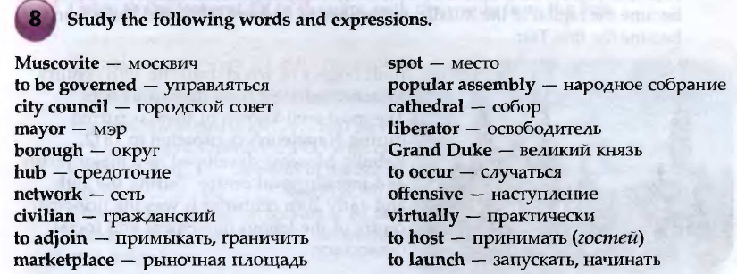

- Прочитать текст, выполнить упр. 10 письменно (true/false)

